Методические рекомендации по ознакомлению дошкольников с боевым подвигов народа во время Великой Отечественной войне.

«Не забыть нам этой даты,
Что покончила с войной
Той великою весной.
Победителю – солдату
Сотни раз поклон земной!
Много лет, как миновало
С исторического дня.
А в Берлине, с пьедестала,
Он, отлитый из металла,
Так и смотрит на меня…»

День Победы… «Это радость со слезами на глазах», -сказал поэт. И действительно, в этот день радость и скорбь – рядом. Нет в России семьи, которую война обошла стороной. Поэтому в этот день в каждой семье вспоминают тех, что остался на полях сражений, и тех, кто после войны налаживал мирную жизнь. А ещё поздравляют воинов Великой отечественной Войны, которые живут сегодня, а их становится все меньше. Это они стояли до последнего — защищая Родину. Стояли — и выстояли. А те, кого не взяли на фронт, ковали победу в тылу. Женщины, заменившие ушедших мужчин, строили танки и самолеты, пахали и сеяли, а ещё растили детей, спасали будущее страны. Вот почему День Победы действительно всенародный праздник.
К сожалению, чаще всего герои современных детей – это Человек из стали и Бэтмен. Современные дети знают о звездных войнах, суперменах и космических рейнджерах из мультфильмов, кинобоевиков и компьютерных игр. Война для них забавное шоу, приключение, игра. Ребенок не рождается злым или добрым, нравственным или безнравственным. То, какие нравственные качества разовьются у ребенка, зависит, прежде всего, от родителей, педагогов и окружающих его взрослых, от того, как они его воспитают, какими впечатлениями обогатят.
Нужно ли говорить с дошкольниками о Великой Отечественной войне? Может быть, не стоит травмировать детскую психику? О войне нужно говорить — серьезно, с позиций гуманистических ценностей. Ребенок по своей природе обладает чуткостью, чтобы понять и разделить страдания другого, его восприятие эмоционально, непосредственно и образно. А тема Великой Отечественной войны может стать понятной детям дошкольного возраста, потому что реализует достаточно простую, ясную идею, известную им по сказкам, – идею противостояния добра и зла и финальной победы добра.
Основная цель нашей работы по патриотическому воспитанию – формирование у детей первоначальных представлений о героическом прошлом нашей Родины, воспитание чувства гордости за свою страну, уважения к памяти погибших героев, к ветеранам войны, развитие осознанного отношения к празднику Победы как результату героического подвига русского народа в Великой Отечественной войне.
Мы не должны допустить того, чтобы наши дети не будут знать о войне и ее героях. Нашим детям надо рассказать о празднике, о войне, о сражениях. И чем ребенок старше, тем подробнее можно с ним беседовать на эту тему.
Дети должны знать и ценить то, что мы сейчас живем в мире, без войны. И это благодаря людям, которые избавили нас от фашистов.
Рассказав ребенку о Великой Отечественной Войне, о подвиге советских людей, Вы не только определите отношение ребенка к миру и к себе, Вы научите ребенка сопереживать чужой беде, гуманности, великодушию. Поведав о великом подвиге наших дедов и прадедов, Вы заложите основы патриотизма, всесторонне разовьете личность.

Что рассказать ребенку о Победе?
Великая Победа, которую наша страна одержала над фашистской Германией, не имеет аналогов в истории. Называется она «Великая Победа», потому что это война здравомыслящих людей в самой ужасной войне в истории человечества, которую нам навязал фашизм.
Фашизм – это учение, в котором утверждается превосходство одного народа над другим. Фашисты считали немцев особым народом, самым лучшим и талантливым, сильным и умным. Остальной народ фашисты считали тупым и диким. Они их называли «нелюди». К таким народам фашисты относили русских и евреев, белорусов, украинцев, цыган, румын и др.
Германия, во главе которой стоял Адольф Гитлер, поставила себе задачу подчинить себе весь мир, уничтожить чужую культуру, науку, запретить образование, всех людей превратить в рабов и заставить себе служить.
Ранним утром, в воскресенье 22 июня 1941 года, Германия вероломно, без предупреждения, напала на наше отечество. Был нанесен удар неведомой силы. Гитлер напал на нашу страну сразу на большом пространстве, от Балтийского моря до Карпатских гор. Его войска пересекли наши границы, тысячи орудий открыли огонь по мирно спящим селам, городам. Солдатам был дан приказ уничтожать не только воинов, но и мирных жителей – стариков, женщин, детей. Самолеты врага начали бомбить железные дороги, вокзалы и аэродромы. Так началась война между Россией и Германией – Великая Отечественная Война. Великой эту войну назвали, потому что в ней участвовали десятки миллионов людей, она длилась четыре года, а победа в ней потребовала от нашего народа огромного напряжения физических и духовных сил. А отечественной она называется, потому что война эта была направлена на защиту своего отечества.
Наша страна не ждала нападения. В эти июньские дни десятиклассники оканчивали школу, проходили выпускные балы. Выпускники строили планы на будущее, но война все перечеркнула.
22 июня в 12 часов дня по радио объявили о нападении на нашу страну. Началась мобилизация на фронт. Каждый день эшелоны увозили бойцов на фронт. Туда рвались все. Только в первый день в Красную Армию записалось около миллиона человек. В эту страшную войну было втянуто 81 государство. Всего в войне участвовало 80% всего населения, т.е. из каждых 10 человек участвовало 8, поэтому эту войну называют Мировой.
По масштабам человеческих жертв и разрушений эта война превзошла все войны, которые были на нашей планете. Было уничтожено огромное количество людей, всего около 55 миллиардов человек.
Почему Гитлер рассчитывал на быструю победу?
Потому что такие победы у немецкой армии уже случались. Почти без сопротивления они захватили многие страны Европы: Польшу и Чехословакию, Венгрию и Румынию, а вот с нашей страной у Гитлера вышла осечка, мы выиграли эту войну.
Занятия, посвященные событиям ВОВ, представляют собой не единичные мероприятия, а продуманный цикл, ненавязчиво погружающий детей в далекие для них времена.
-ООД по познавательному развитию с использованием интерактивной доски по теме «Они защищали Родину» (включить« Мой дедушка, бабушка были на войне»)
Цель. Обогащение духовного мира детей через обращение к героическому прошлому
нашей страны, к событиям Великой Отечественной войны
Наиболее ценный материал по воспитанию любви к Родине содержат в себе мероприятия по ООД и мероприятия, посвященные Великой Отечественной войне.
С первых бесед по данной теме необходимо создать определенный эмоциональный настрой, используя иллюстративный материал и информационно-коммуникативные технологии.
Беседа: «Что такое героизм?»
Цель: формирование представления о героизме.
Воспитывать у детей эмоционально- положительное отношение к воинам. Уточнять и расширять представления о защитниках страны в годы Великой Отечественной войны.
• Беседа: «Что такое воля? Дружба?»
Цель: обобщение и расширение знаний детей о воле, о дружбе; формирование у дошкольников доброжелательного отношения друг к другу
• Решение проблемных ситуаций
• Обсуждение смысла народных пословиц: «Худой мир лучше доброй ссоры», Война – это беда, это несчастье для многих людей, «Легко про войну слушать, да тяжело видеть»
На войне было сложено много пословиц и поговорок бойцами:
Русский солдат не знает преград.
Солдатское дело – воевать храбро и умело.
Друг за друга стой и выиграешь бой.
Набирайся ума в ученье, храбрости – в сраженье.
С родной земли умри – не сходи!
Где смелость, там и победа.
Кто дрожит, тот и от врага бежит.
Умелый боец – везде молодец.
Цель. Формирование у детей правильного отношения к войне.
Задачи: учить рассуждать, договариваться друг с другом, решать все проблемы сообща.
• Прослушивание грамзаписи военных песен и разучивание: «Катюша», «Пусть всегда будет солнце», «Синий платочек», «Три танкиста».
• Заучивание стихотворения «Нет войне» О. Воробьёва
• Чтение художественной литературы: С Алексеев «Они защищали Москву», Л. Кассиль «Твои защитники», С. Михалков «День Победы», заучивание стихов и песен к празднику «День Победы»
Цель: ознакомление детей с литературой о военном периоде нашей Родины.
• Проведение конкурса чтецов по военной тематике « Никто не забыт и ничто не забыто!» Свои впечатления дети отображают в продуктивных видах деятельности: лепке, рисование, аппликации.
Тематическая ВЫСТАВКА (в книжном уголке) "Книги о Великой Отечественной войне - детям"
Цель: продолжать знакомить детей с историей России, уточнить и расширить знания детей через книгу о подвиге советского народа в годы Великой Отечественной войны, воспитывать патриотические чувства.
ОФОРМЛЕНИЕ СТЕНДА - выставка плакатов и рисунков, посвященных Великой Отечественной войне и изготовленных детьми вместе с родителями
Продолжить оформление Книги Памяти «Спасибо за победу! (Поиск и представление детьми вместе с родителями информации о родственниках – участниках войны и тружениках тыла)

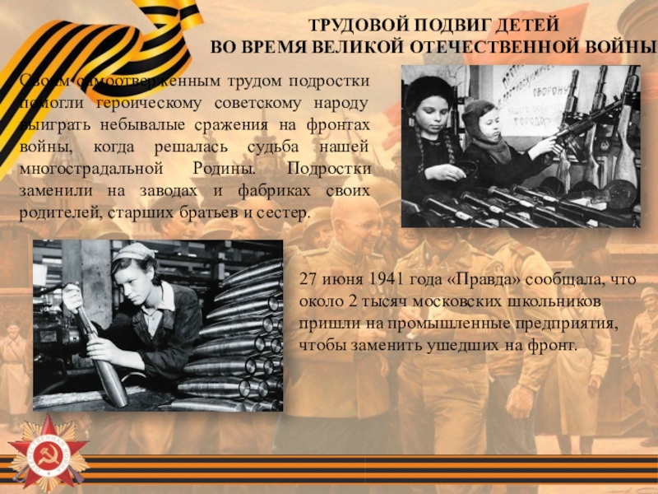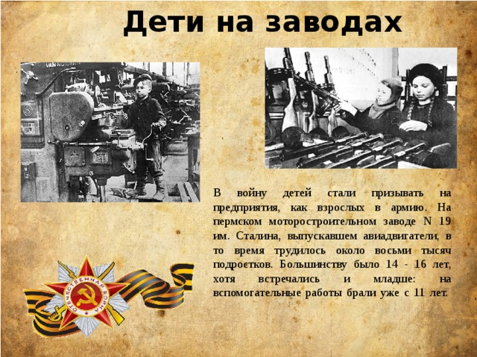
9 мая 1945 года в Москве прошел первый парад Победы. Тысячи людей с букетами цветов вышли на улицы. Люди смеялись, плакали, обнимались.
Ужас и потери Великой Отечественной Войны объединили всех людей в борьбе против фашизма и поэтому радость победы в 1945 году, охватила не только Россию, но и весь мир. Это был праздник всего народа со слезами на глазах. Все радовались Победе и оплакивали погибших.
Мы никогда не забудем тех, кто горел в танках, кто бросался из окопов под ураганный огонь, кто не пожалел своей жизни и все одолел. Не ради наград и почестей, а для того, чтобы мы могли сейчас жить, учиться, работать и быть счастливыми.
Каждый год 9 мая люди торжественно отмечают эту дату. В нашей стране 9 мая является государственным праздником, в этот день люди не работают, а поздравляют ветеранов войны и празднуют.
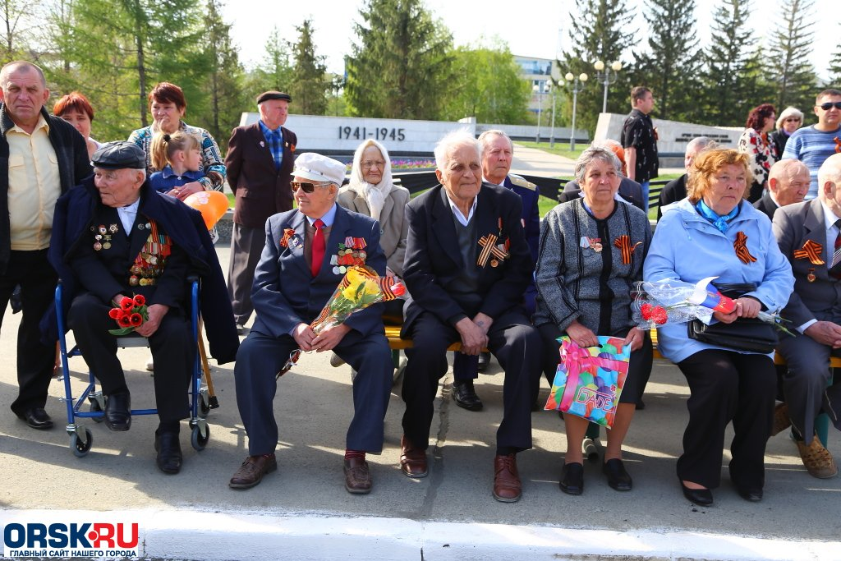

Для родителей порекомендовать: сходите на праздничный парад, подойдите к вечному огню. Узнайте заранее, на какое время назначено начало празднования. Запаситесь праздничным букетом, возможно, Вы сделаете с ребенком поздравительную открытку для ветерана. Будет просто отлично, если вы подойдете в военной технике и солдатской кухне.
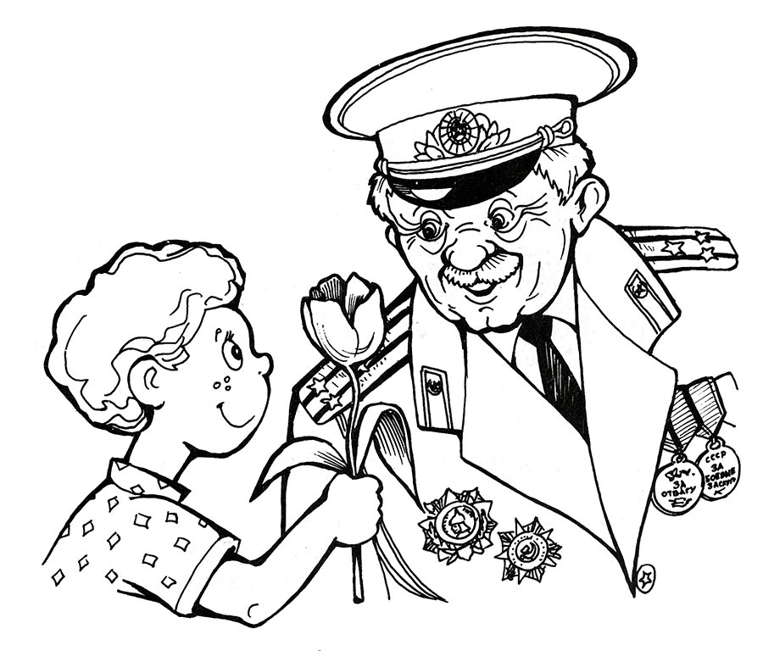

Дома, Вы можете прочитать стихи о войне, детские книги: "Последний штурм", "Тринадцатый лыжник", "Операция "мост", "Я и ты солдат", "Главное войско". Включите военные песни и не спешите отгонять от телевизора, во время трансляции фильма про войну. Покажите небольшой отрывок боя, уточните, что независимо от звания и должности, все эти люди – герои. Расскажите о своем отношении к этому празднику.
Конечно, патриотические чувства не могут возникнуть у детей после нескольких, даже очень удачных, занятий. Это результат длительного, систематичного и целенаправленного воздействия на ребенка через разные формы работы, а именно: ОД, культурно-досуговые мероприятия, тематическая неделя, проектная деятельность, музейная деятельность, поисковая деятельность, чтение художественной и познавательной литературы, просмотр видеороликов, рассказы, беседы, конкурсы и т.д.
Для чтения младшим дошкольникам подходят следующие произведения:
- «Отцовское поле» Владимира Куприна;
- стихотворение «Победой кончилась война» Сергея Михалкова;
- «Дедушкин орден» Анатолия Митяева.
Для старших дошкольников можно взять:
- «Брестскую крепость» Сергея Алексеева;
- рассказ «Война и дети» Аркадия Гайдара;
- книгу «Генерал» Джанет Чартерс с иллюстрациями Майкла Формана.
Младшим школьникам будут интересны следующие произведения:
- «Дорогие мои мальчишки» и «Рассказ об отсутствующем» Льва Кассиля;
- «Арбузный переулок» и «Твои защитники» Виктора Драгунского;
- «Рассказы о Великой Отечественной войне» и «Рассказы о полководцах» Сергея Алексеева;
- «Девочка из города» Любови Воронковой;
- «Сын полка» Валентина Катаева.

Залог успеха всей работы — хорошо налаженный контакт с родителями, их заинтересованность и активное участие в реализации поставленных задач. Взаимодействие с родителями требует большого такта и терпения, так как в молодых семьях вопросы воспитания патриотизма, порой не считаются важными и зачастую вызывают лишь недоумение. Работа с родителями строится по 2 направлениям: повышение уровня педагогической компетентности и вовлечение родителей в образовательную деятельность с детьми по формированию системных представление о Вов.

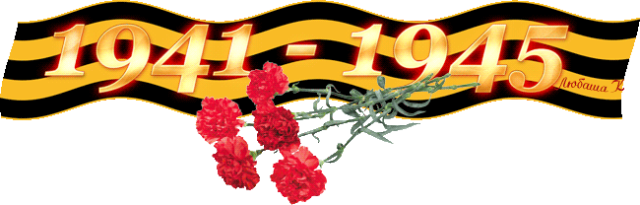
Подготовил старший воспитатель МДОАУ «Детский сад № 53»г.Орска Ищенко Е.А.

